HELIANTHUS TUBEROSUS - BUMBUĻU TOPINABŪRS

Zinātniskais nosaukums: Helianthus tuberosus L., Asteraceae - kurvjziežu dzimta
Sinonīmi: Heltianthus tomentosus Michx.

SUGAS APRAKSTS
Helianthus tuberosus (1. un 2. attēls) ir daudzgadīgs, liels (garums 1.2-2.5 m) lakstaugs. Saknes ar bumbuļveidīgām piedevām. Stublājs stāvs, resns, spēcīgs, parasti zaro un skarbmatains. Arī lapas skarbmatainas, veselas, olveidīgas (garums 10-20 cm, platums 8-18 cm), mala lielzāģzobaina, gals smails, pamats ķīļveidīgs, kāts diezgan īss (garums 2-5 cm). Ziedu kurvīši (1. attēls) pa vienam zaru galā, lieli (platums 3-8 cm). Kurvīša malā ir neauglīgi, dzelteni mēlziedi. Kurvīša centrā atrodas dzeltenbrūni divdzimumu stobrziedi. Auglis - plēkšņveidīgs sēklenis (www.latvijasdaba.lv).

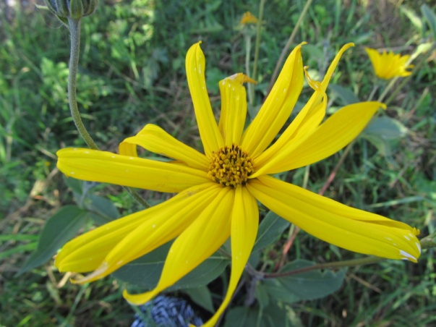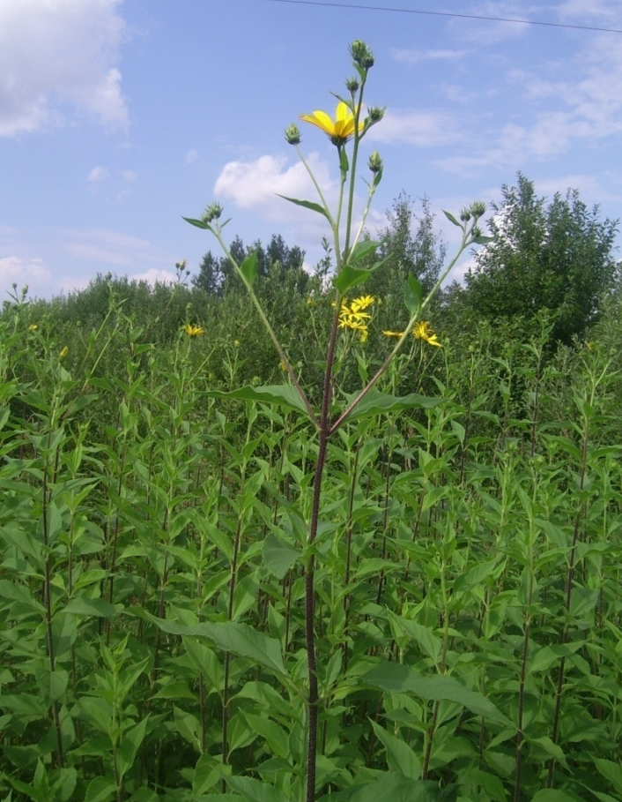
1. un 2. attēls. Helianthus tuberosus (foto G. Evarte-Bundere, N. Romanceviča)

Dabiskā izplatība
Dabiskais izplatības areāls ir centrālā un austrumu Ziemeļamerika, tomēr arī šajā reģionā sugas izcelsmes areāls nav precīzi nosakāms, jo senāk to kā kūltūraugu izmantojuši un plaši kultivējuši Amerikas indiāņi (Priede 2008).

SUGAS IZPLATĪBA
Introdukcijas vēsture un ģeogrāfiskā izplatīšanās
Eiropā bumbuļu topinambūrs parādījies 17. gs sākumā. Topinambūrs kā lauksaimniecības kultūra un dārzu augs, ko izmantoja līdzīgi kartupeļiem (kartupeļi Eiropā nonāca nedaudz vēlāk un izkonkurēja topinambūru, kļūstot par iecienītāku pārtikas augu). 1607. g. tika ievests Francijā, no kurienes to 1613. g. ieveda Holandē, Itālijā – 1614. g., Dānijā – 1642. g., Polijā – 1652. g., Zviedrijā – 1658. g., Portugālē – 1661. g. Anglijā topinambūrs ievests 1617. g., kur to sāka kultivēt, izplatot visā Eiropā. No Anglijas suga nonāca Britu kolonijās Indijas subkontinentā un tika izplatīts arī Āzijā. Čehijā zināms kopš 1885.g. Laiks un ceļi, kā topinambūrs nokļuva Krievijas impērijā, nav noskaidroti. J. B. Fišers (Fischer) sugu minējis savā Vidzemes lauksaimniecības enciklopēdijā 1772. g., minot, ka suga Latvijas teritorijā ievesta 17. gs. Vismaz jau 19. gs. sākumā, topinambūrs ticis kultivēts arī Tartu botāniskajā dārzā. Vēlāk 20. gs. pēc otrā pasaules kara topinambūrs tika introducēts no PSRS Krievijas daļas kā perspektīva lopbarības kultūra, kas tika popularizēta un rekomendēta kā pieticīgs un vērtīgs lopbarības augs. Krievijā plaši izplatījies (Priede 2008).

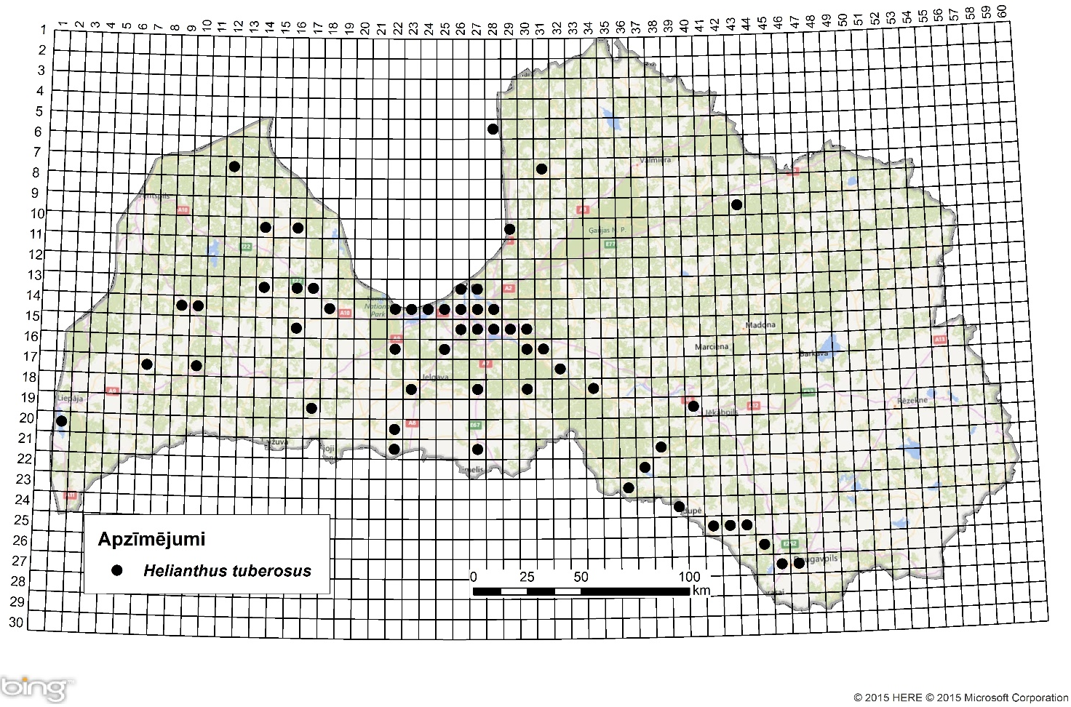
3. attēls. Bumbuļu topinabūra izplatība Latvijā. Aktuālo atradņu izvietojums Latvijas ģeobotāniskā tīkla kvadrātos, situācija uz 2015. gadu.

Introdukcijas ceļi
Apzināti ievests kā kultūraugs, lopbarības augs, dārzniecība.

Sugas statuss reģionā
Mūsdienās H. tuberosus ir viens no plašāk sastopamajiem svešzemju augiem Eiropā. Austrijā, Ungārijā, Lielbritānijā tas ir masveidā naturalizējies. Šveicē tas iekļauts parraugāmo invazīvo augu sugu sarakstā (watch- list). Centrālajā Itālijā - viens no izplatītākajiem invazīvajiem augiem. EPPO (European an Mediterranean Plant Protection Organization) iesaka sugai pievērts īpašu uzmanību kā potenciālu karantīnas objektu (www.bookblack.ru).
Pašlaik topinambūrs tiek kultivēts lielā daļā mēreno platuma grādu valstu gan ziemeļu, gan dienvidu puslodē. Samērā plašā reģionā suga pārgājusi savvaļā un tiek pieskaitīta invazīvām neofītu sugām, īpaši rietumu un centrālajā Eiropā (Priede 2008).

Sugas statuss Baltijas valstīs
Lietuvā un Latvijā suga ir plaši izplatījusies un nostabilizējusies. Sugas statuss Igaunijā nav zināms.

EKOLOĢIJA
Biotopa raksturojums
Bumbuļu topinambūrs veido blīvas audzes nezālienēs, izgāztuvēs un gar dzelzceļiem. Priekšroku dod ar barības vielām bagātās augsnēm, bet var arī augt nabadzīgās, skābās augsnēs un pusēnā.

Dzīves cikls
Svešapputes augs, taču ir novērojama arī pašappute. Zied no augusta līdz oktobrim.

Izplatīšanās
Iespējams H. tuberusos Eiropā izplatās tikai veģetatīvā ceļā, ar sakneņiem. 1980.-1990.-tajos gados bumbuļu topinabūrs bija populārs kūltūraugs, taču neiegūstot vēlamo ražu, kultūra izgāja no modes. Sakneņus dārzkopji izmeta komposta kaudzēs, ārpus dārziem.
Mūsdienās suga ir sastopama arī gar dzelzceļiem, reizēm pat veido blīvas audzes. Šādās vietās bumbuļu topinabūrs izplatās bez cilvēka līdzdalības. Iespējams, sugas izplatībā piedalās peļveidīgie grauzēji.

IETEKME
Ietekme uz vidi
H. tuberosus mijiedarbība ar vietējo floru nav izpētīts, taču ir acīmredzams, ka to audzēs nav vietas vietējām sugām, jo augs ir augsts un veido blīvu zaļo masu, noēnojot zemsedzi. Eiropā topinambūrs tiek uzskatīts par agresīvu sugu galvenokārt tāpēc, ka bieži veido blīvas monodominantas audzes (4. attēls) upju krastos, īpaši atklātās nemeža teritorijās. Topinambūra pāreja savvaļā un otrādi notiek viegli. Ja vairākus gadus topinambūra stādījumus nekopj, tas pāriet savvaļā, zelmenis kļūst stipri biezs un bumbuļu ražas samazinās. Literatūrā norādīts, ka aug 30-40 gadus no vietas, ievērojami nesamazinot ražību. Ziemeļkaukāzā konstatētas naturalizējušās populācijas, kas aug jau 60-70 gadus (Priede 2008).

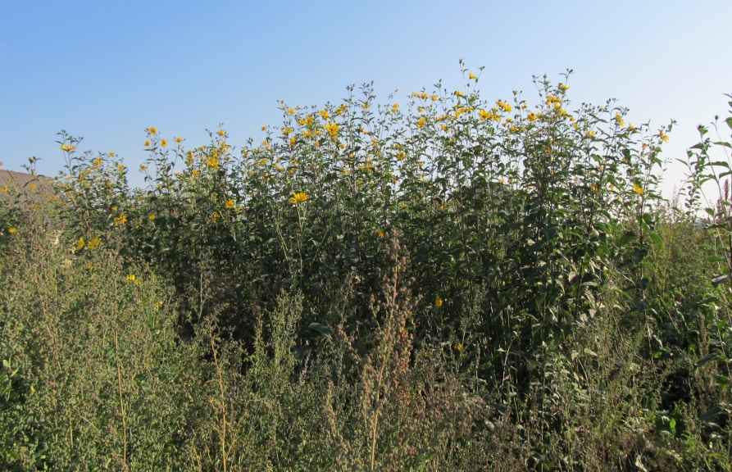
4. attēls. H. tuberosus audze (foto G. Evarte-Bundere).
Ģenētiskā ietekme
Tiek atzīmēta augsta starppopulāciju mainība, kloni atšķiras pēc bumbuļu formas un izmēra, lapām, ziedkopām, sēkleņiem un bumbuļu ķīmisko sastāvu. Ir novērotas arī ziedēšanas laiku atšķirības, daļa augu zied augustā beigās septembra sākumā, daļa zied oktobra sākumā.

Ietekme uz cilvēka veselību
Nav ziņu par sugas negatīvo ietekmi uz cilvēka veselību.

Ekonomiskā un sociālā ietekme (pozitīva/negatīva)
H. tuberosus ir pārtikas un lopbarības augs. Bumbuļi satur lielu daudzumu inulīna, ko izmanto rūpnieciskā inulīna iegūšanai.

IEROBEŽOŠANAS PASĀKUMI
Preventīvie pasākumi
Nepieļaut bumbuļu nonākšanu komposta kaudzēs un izgāztuvēs.

Izskaušanas, kontroles un uzraudzības pasākumi
Pasākumi cīņai ar bumbuļu topinambūru nav izstrādāti. Īpaši pasākumi nav nepieciešami, jo pagaidām suga sastopama tikai ruderālos biotopos. Bet ir nepieciešams izplatības monitorings, jo ir atzīmēti gadījumi, kad suga apmetās upju ielejās.

Informācija un izglītošana
Nav saņemti ziņojumi par informācijas un izpratnes veidošanas kampaņām.

Pētniecība
Sugai apkopoti dati par līdzšinējo sastopamību, kā arī veikti aktuālās izplatības pētījumi valsts teritorijā (Priede 2008). Suga iekļaujama invazīvo sugu monitoringa programmā kā papildus monitorējama invazīva augu suga.

Ekspertu ieteikumi un komentāri

Suga uzskatāma par bīstamu, invazīvu taksonu valsts teritorijā. Uz invazīvo sugu monitoringa datu balstītas analīzes izskatīt iespēju veikt labojumus Ministru kabineta 2008.gada 30.jūnija noteikumos Nr.468 Invazīvo augu sugu saraksts, papildinot to ar bumbuļu topinabūru.

Izmantotā literatūra
- Priede. A. 2008. Invazīvo svešzemju sugu izplatība Latvijā. 2008. Latvijas veģetācija, 17, 150 lpp.
- www.latvijasdaba.lv
- www.bookblack.ru

Faktu lapu sagatavoja Nataļja Romanceviča

